ПРАКТИЧЕСКАЯ РАБОТА № 22
ОТЧЁТ
Выполнил студент группы 20/ОПК
Юрин Константин Алексеевич
Задание 1

№ п/п | Скриншот
1. Просмотр всех имеющихся БД (поcле создания БД new_books) | 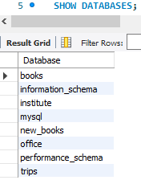
2. Просмотр структуры таблицы trip | 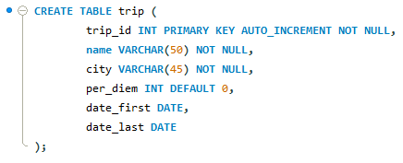
3. Просмотр содержимого таблицы trip | 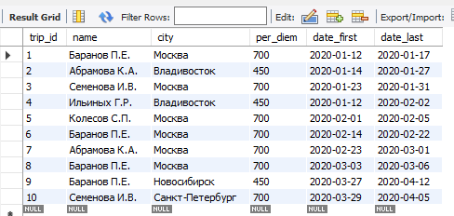

Задание 2

№ запроса | Скриншот
1. | 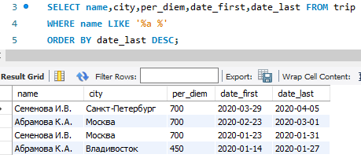
2. | 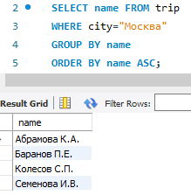
3. | 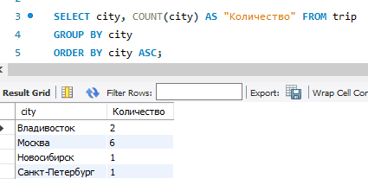
4. | 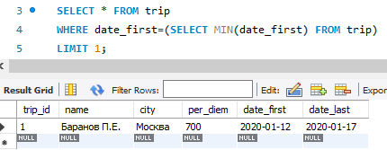

Задание 3

№ запроса | Скриншот
1. | 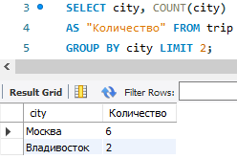
2. | 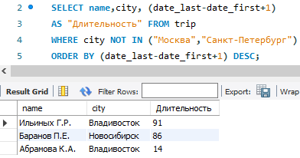
3. | 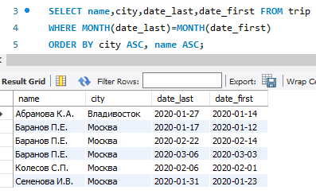
4. | 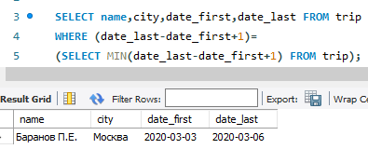

Задание 4

№ запроса | Скриншот
1. | 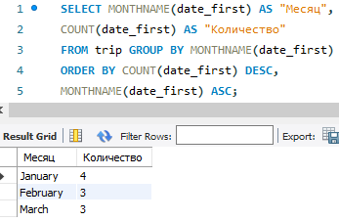
2. | 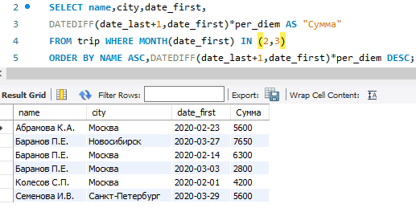
3. | 